**نام اسکریپت : هاست بیل – HostBill**

**نسخه اسکریپت : 4.9.8**

**نسخه پلاگین پرداخت : 1.0**

**تاریخ آخرین بروزرسانی : 31 خرداد 1396**

**=-=-=-=-=-=-=-=-=-=-=-=-=-=-=-=-=-=-=-=-=-=-=-=-=-=-=-=-=-=-=-=-=-=-=-=-=-=-=-=-=-=-=-=**

**راهنمای نصب پلاگین**

برای نصب پلاگین ابتدا فایل زیپ را در پوشه روت محل نصب اسکریپت آپلود نموده و سپس از فشردگی خارج نمایید.

سپس به مدیریت رفته و از منوی هدر سایت بر روی **Settings** و سپس **Modules** کلیک نمایید.

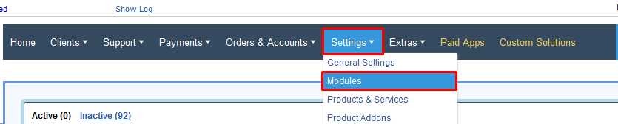

در صفحه باز شده از منوی سمت چپ ابتدا بر روی Payment Modules و سپس بر روی Activate Modules کلیک کنید.

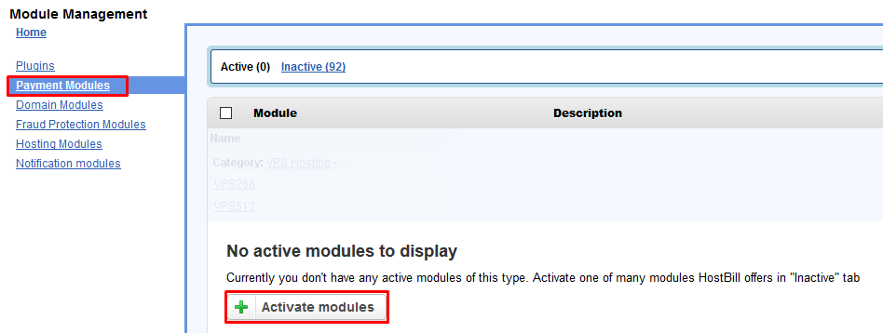

از ماژول های موجود در صفحه jahanpay را پیدا کرده و بر روی Active کلیک نمایید.

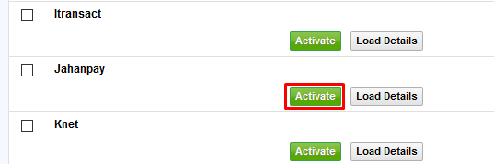

بعد از فعال کردن پلاگین شما به صفحه تنظیمات هدایت می شوید.

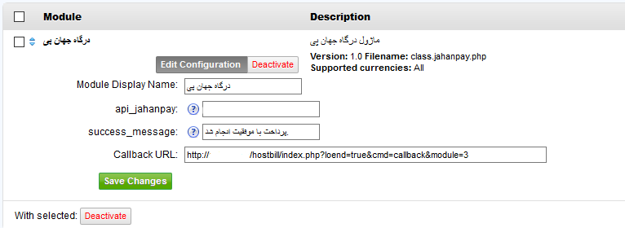

Module Display Name : نام نمایشی به کاربر در هنگام انتخاب درگاه

Api_jahanpay : پین دریافتی از جهان پی را در این قسمت وارد نمایید.

Success_message : پیام نمایشی بعد از خرید موفق به کاربر

Callback URL : آدرس صفحه بازگشت ( نیاز به تغییر نیست )

در نهایت بر روی Save Changes کلیک نمایید.